[水平翻转！首都医科大学附属北京潞河医院一研究被pubpeer讨论！作者尚未回复！](https://mp.weixin.qq.com/s?__biz=MzkzOTc0Njg0Nw==&mid=2247485885&idx=1&sn=0bee92f48a9075b11716564721265686&chksm=c3f763cba2aafbd99cc4b2a473b4a4beb90d9d95d127ca1074bb7a5ec8a3037e69f9dcdef3b1&scene=126&sessionid=1743267123)

学术斗士！[诚信学术科研](javascript:void(0);)2025-03-18 10:03:14美国



**专注于发现和揭露SCI论文中的图片重复和数据问题，致力于维护学术界的公正与透明。关注我们，了解最新的学术案例和研究诚信资讯！**

https://pubpeer.com/publications/E2B5216F6D817202FB9D0AF446288A

近日，有学术探讨网站PubPeer针对发表于**《Brain research》**的文章提出讨论，该文章题为《Reduced apoptosis by combining normobaric oxygenation with ethanol in transient ischemic stroke》（在短暂性缺血性中风患者中结合常压氧合和乙醇可减少细胞凋亡）。**第一作者为Xiaokun Geng博士（首都医科大学附属北京潞河医院中美神经科学研究所），通讯作者为Xunming Ji教授（首都医科大学附属北京潞河医院中美神经科学研究所、首都医科大学宣武医院神经外科）。**

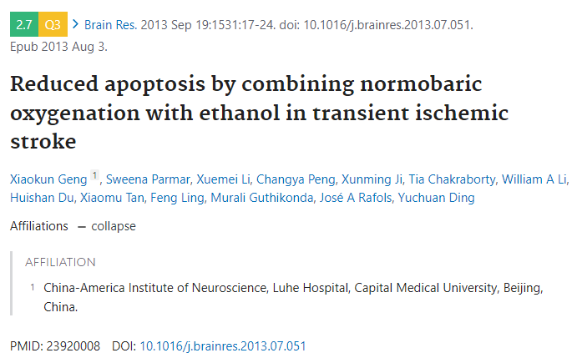

#### 讨论细节解析

在PubPeer的讨论中，用户提出了以下问题：

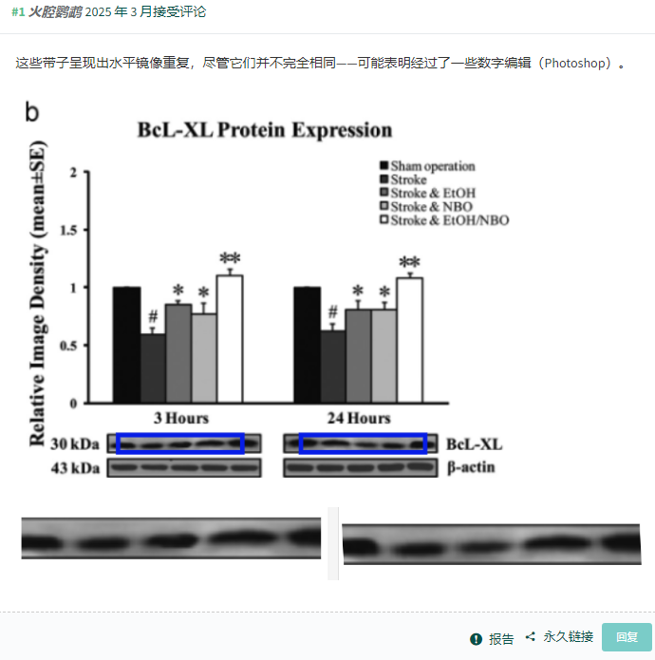

https://pubpeer.com/publications/E2B5216F6D817202FB9D0AF446288A

免责声明：质疑信息来源于Pubpeer，提及人名均为音译对于文章内容的真实性、完整性、及时性本公众号不做任何保证或承诺，仅供读者参考！免责声明：质疑信息来源于Pubpeer，提及人名均为音译对于文章内容的真实性、完整性、及时性本公众号不做任何保证或承诺，仅供读者参考！免责声明：质疑信息来源于Pubpeer，提及人名均为音译对于文章内容的真实性、完整性、及时性本公众号不做任何保证或承诺，仅供读者参考！

如有侵权，请及时联系公众号后台！

**欢迎积极投稿！共同维护学术界的公正与透明！**

[#论文](https://mp.weixin.qq.com/mp/appmsgalbum?__biz=MzkzOTc0Njg0Nw==&action=getalbum&album_id=3600816017607131136#wechat_redirect)[#图片重复](https://mp.weixin.qq.com/mp/appmsgalbum?__biz=MzkzOTc0Njg0Nw==&action=getalbum&album_id=3600843934894555137#wechat_redirect)[#首都医科大学宣武医院](https://mp.weixin.qq.com/mp/appmsgalbum?__biz=MzkzOTc0Njg0Nw==&action=getalbum&album_id=3848535139395633153#wechat_redirect)[#首都医科大学附属北京潞河医院](https://mp.weixin.qq.com/mp/appmsgalbum?__biz=MzkzOTc0Njg0Nw==&action=getalbum&album_id=3902567187096977418#wechat_redirect)